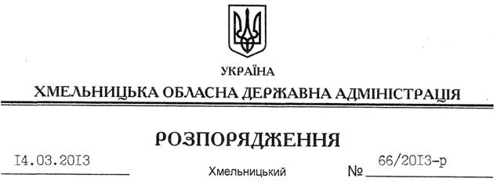

Про утворення регіонального координаційного штабу з питань безпеки та правопорядку під час підготовки і відзначення в області 1025-річчя хрещення Київської Русі

На підставі статей 6, 13, 25 Закону України “Про місцеві державні адміністрації”, Указу Президента України від 28 лютого 2013 року № 112/2013 “Про Координаційний штаб з питань безпеки та правопорядку під час підготовки і відзначення в Україні 1025-річчя хрещення Київської Русі” з метою сприяння взаємодії правоохоронних органів, місцевих органів виконавчої влади, органів місцевого самоврядування, територіальних підрозділів центральних органів виконавчої влади, громадських організацій, узгодженості їх діяльності із забезпечення безпеки та правопорядку під час підготовки і відзначення в області 1025-річчя хрещення Київської Русі:
1. Утворити регіональний координаційний штаб з питань безпеки та правопорядку під час підготовки і відзначення в області 1025-річчя хрещення Київської Русі у складі згідно з додатком.
2. Головам районних державних адміністрацій, рекомендувати міським (міст обласного значення) головам утворити у двотижневий строк відповідні районні (міські) координаційні штаби з питань безпеки та правопорядку на період підготовки і проведення в Україні заходів з відзначення 1025-річчя хрещення Київської Русі.
3. Контроль за виконанням цього розпорядження покласти на заступника голови – керівника апарату обласної державної адміністрації Л.Бернадську.

Голова адміністрації В.Ядуха

